

***<PLANTA VIRTUAL DE KUMIS>***

GUIA DE CONTROL DE LA PLANTA VIRTUAL DE

ELABORACION DE KUMIS

2022 - 2

*<05/12/2022>*

**TABLA DE CONTENIDO**

1. INTRODUCCION 4
2. OBJETIVOS 4
3. MARCO TEORICO 4
4. DESCRIPCION DE LA PLANTA 4
5. LISTA DE CHEQUEO A 6
6. PREPARACION DE LA PRACTICA 9
7. LISTA DE CHEQUEO B 18
8. REALIZACION DE LA PRACTICA 19
9. PROCESAMIENTO DE LOS DATOS 31
10. ANALISIS Y DISCUSIÓN DE DATOS 34
11. BIBLIOGRAFIA 35

# INTRODUCCION

En este trabajo se ejecuta la guía de control de la planta virtual de producción de kumis, la cual contiene el paso a paso detallado para la óptima realización de la misma en la cual se realiza el control de un proceso térmico compuesto principalmente por dos intercambiadores de calor.

# OBJETIVOS

*Obtener los parámetros para el control PID de la planta virtual de producción de kumis.

*Identificar los datos de respuesta de la planta ante la presencia de disturbios al implementar el control PID.

*Comprender el proceso y las sintonizaciones necesarias para llegar a la implementación del control PID.

# MARCO TEORICO

La sintonización aplicada a los controladores es realizada cuando no se cuenta con la información necesaria, y para realizarla, se hace el estudio de la respuesta del sistema a una variación tipo escalón, para poder realizar la correcta sintonización del controlador PID (proporcional, derivativo e integral), debe de ser analizada la dinámica del proceso y determinar los parámetros que serán utilizados para el método de sintonización, que son la ganancia del sistema, el tau y el tiempo muerto.

# DESCRIPCION DE LA PLANTA

Para la sintonización de los controladores de un lazo de control realimentado, es necesario contar con información del comportamiento dinámico del proceso o sistema controlado, normalmente en forma de un modelo de orden reducido (primero o segundo orden, más tiempo muerto).

Serán de interés aquellos modelos que pueden ser utilizados en la sintonización de controladores del tipo PID, por lo que se restringirá su orden y en particular se considerarán solamente modelos para sistemas cuya respuesta, a un cambio escalón en la entrada, sea monótona creciente y que alcance un nuevo punto de equilibrio.

La identificación de los parámetros de estos modelos (ganancia, tiempo muerto y constantes de tiempo), puede hacerse a partir de la respuesta del proceso a un cambio escalón en la entrada, denominada curva de reacción del proceso.

El modelo de primer orden y tiempo muerto tiene la siguiente forma:



*Figura 1*

Se considerará como entrada, una señal escalón u(t) y como respuesta del sistema una señal y(t) tal como se muestra en la figura 2.

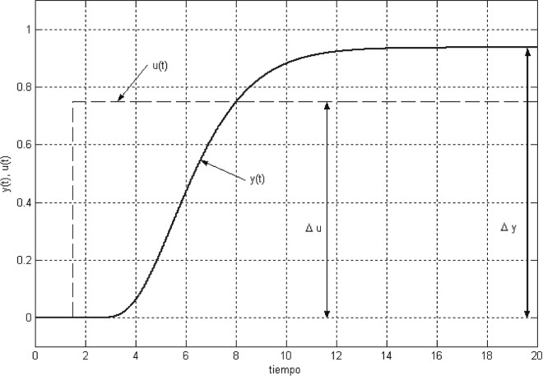

*Figura 2*

Para identificar los parámetros que requiere el modelo, la constante de tiempo y el tiempo muerto aparente del sistema se implementa el método basado en dos puntos sobre la curva de reacción. Los instantes seleccionados se basan en un par de puntos sobre la constante de tiempo del sistema, o bien, los tiempos requeridos para que la respuesta alcance el 28.3% (t28) y el 63.2% (t63) del valor final.

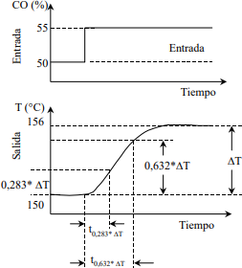

*Figura 3*

Como se vio anteriormente, y utilizando el método de la curva de reacción, se puede obtener los parámetros de la función de transferencia: τ es la constante de tiempo de la respuesta del proceso, to es el tiempo muerto, y K es la ganancia del proceso. Dahlin propone unos parámetros de ajuste de controladores de acuerdo al tipo de proceso al cual se le introducirá el controlador. En la tabla 1 se expresa los parámetros de ajuste propuesto por Dahlin.

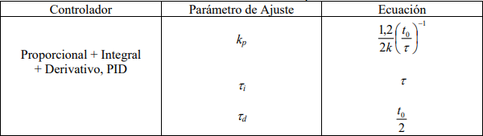

*Tabla 1*

En la planta virtual de producción de kumis se tienen dos intercambiadores de calor donde se centran las atenciones durante la práctica debido a que es donde se requiere mantener un control de temperatura, manipulando las válvulas de entrada del vapor y del agua, por tanto se hace necesario obtener mediante la curva de reacción al escalón el modelo de primer orden y tiempo muerto de cada intercambiador para de esta forma conocer su dinámica y así mediante un método de síntesis como Dahlin acoplar los parámetros de ajuste del controlador a la dinámica del proceso a controlar.

# LISTA DE CHEQUEO A

## HARDWARE

* + Tener acceso al computador de la sala de laboratorio de procesos donde reposa la planta virtual de elaboración de kumis, cuyo sistema operativo es Windows 10.

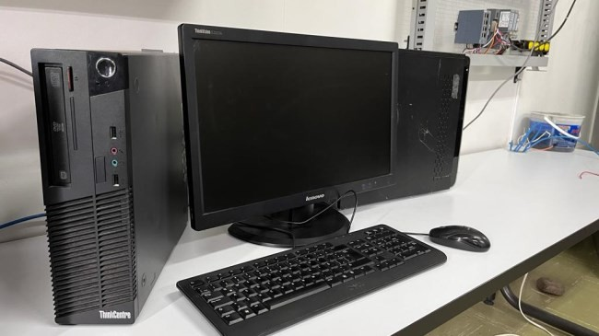

*Figura 4*

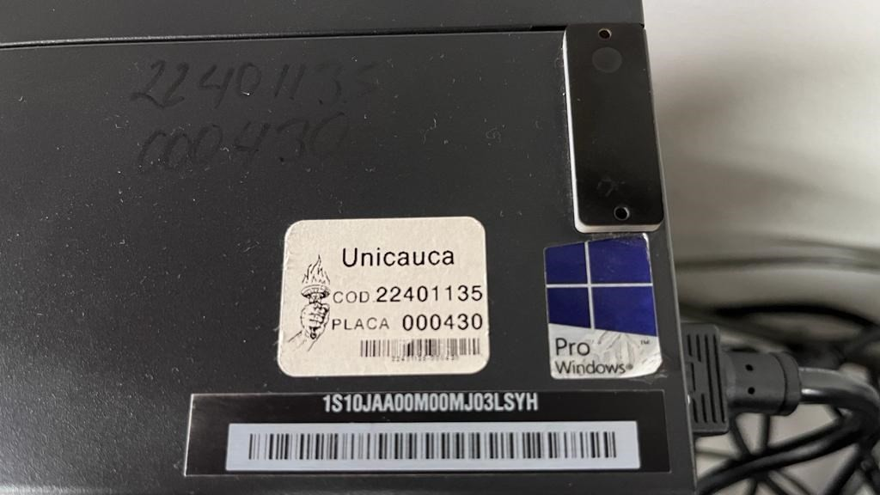

*Figura 5*

* + Tener acceso al PLC Contrologix 1756-L61 y al módulo EtherNet/IP 1756/ENBT serie A de la sala de laboratorio de procesos.

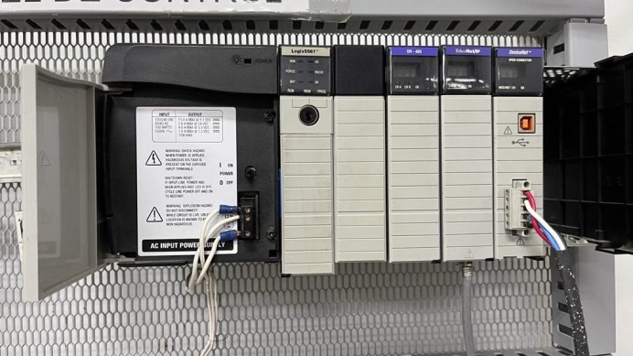

*Figura 6*

* + Contar con un cable Ethernet para realizar la conexión.

## SOFTWARE

* + Verificar que el computador de la sala contenga la Maquina Planta virtual – CadSim Plus en VMware Workstation, cuyo sistema operativo es Windows XP.

Al intentar abrir la máquina virtual mediante VMware Workstation se puede presentar el siguiente error:

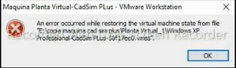

*Figura 7*

Se resuelve aumentando la memoria Ram utilizada en una pequeña proporción en las configuraciones de la máquina virtual.

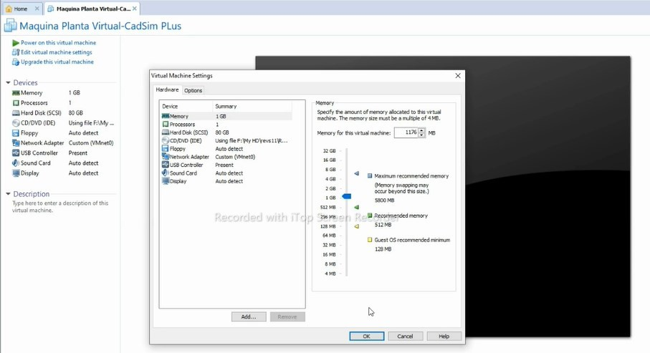

*Figura 8*

* + Verificar que la máquina virtual tiene instalado Rslinx Classic.
  + Verificar que la máquina virtual tiene instalado Rslogix 5000.

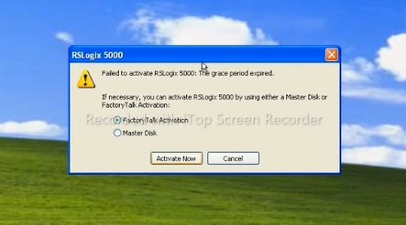Al iniciar Rslogix 5000 en la máquina virtual se puede presentar el siguiente error:

*Figura 9*

Para resolverlo se debe ingresar a la carpeta de la figura 4 y borrar los archivos que contenga.

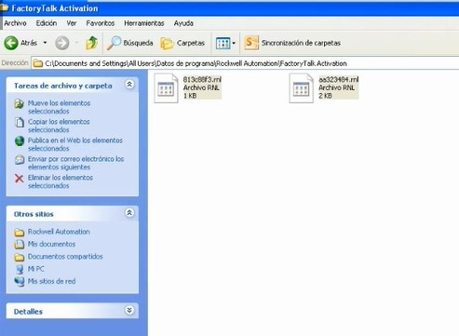

*Figura 10*

* + Verificar que la máquina virtual tiene instalado Factory Talkview.
  + Verificar que la máquina virtual tiene instalado Kepserver.
  + Verificar que la máquina virtual tiene instalado CracklogManager.
  + Una vez se ha encendido el PLC verificar que IP tiene asignada para configurar la red de comunicación con el computador que contiene la planta virtual.

# PREPARACION DE LA PRACTICA

CONEXIONES:

* + Verificar que tanto el computador como el PLC tengan conexión a la red energética.
  + Verificar que se cuente con el cable ethernet y a su vez esté conectado al PLC y al computador para realizar la comunicación entre ellos.

COMUNICACIÓN:

A continuación, se realiza la configuración de la conectividad entre el PLC y los Host a través de la red Ethernet.

* + Una vez se ha encendido el PLC verificar que IP tiene asignada para configurar la red de comunicación con el computador que contiene la planta virtual.

### Configuración de la IP estática del Host real

Ahora lo que se debe hacer es encender el host real (computador) donde se va a trabajar para proceder a configurar su IP dentro de la red y verificar nuevamente que esté conectado mediante el cable ethernet al módulo de comunicación del PLC.

* Mediante el buscador de inicio de Windows se busca “ver conexiones de red” y se da

click sobre ella.

* Una vez se encuentra desplegada la ventana de conexiones de red dar click derecho sobre Ethernet y seleccionar la opción cambiar opciones de adaptador en la lista de configuraciones relacionadas.
* Se desplegará la ventana de Conexiones de red, se debe hacer clic derecho en la conexión Ethernet que se desea cambiar y se selecciona Propiedades. Se debe seleccionar la conexión Ethernet donde se visualice la tarjeta de red real (Realtek PCIe GBE Family Controller).

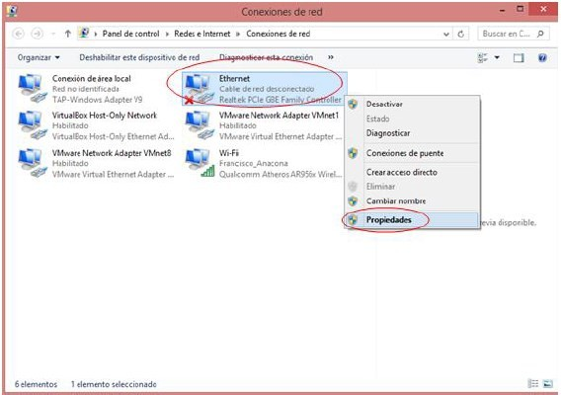

*Figura 11*

* Se desplegará la ventana de Propiedades de Ethernet, se selecciona la pestaña de Funciones de red, se selecciona el Protocolo de Internet versión 4 (TCP/IPv4), y se da clic en Propiedades o bien se da doble click sobre ella.

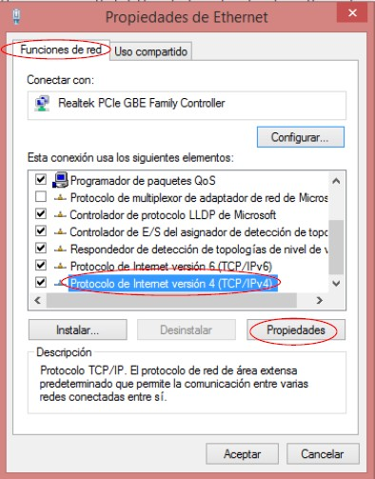

*Figura 12*

* En la ventana emergente se debe establecer la dirección IP, la máscara de subred y la dirección de puerta de enlace, como se muestra en la figura de modo que coincida con la IP que antes se verifico en el PLC, cambiando el ID de host (el último número).

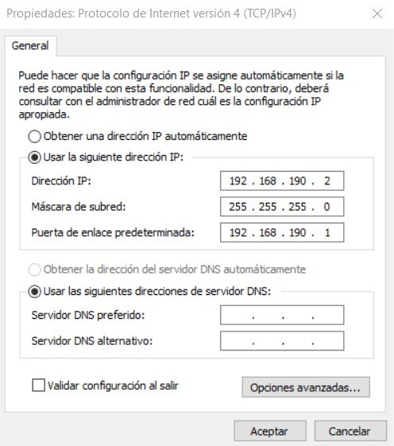

* Se da clic en Aceptar y se cierra todas las ventanas que se abrieron con anterioridad, con esto se garantiza que el host real va a tener una dirección IP estática.

### Configuración de la IP estática de la máquina virtual

* Lo primero es abrir la máquina virtual Planta virtual – CadSim Plus en VMware Workstation.



*Figura 14*

* Se da clic en Inicio, Panel de control, Conexiones de red.

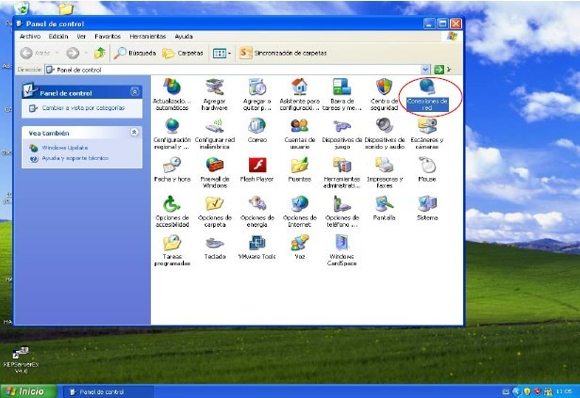

* Van a aparecer las conexiones con las que cuenta el host virtual, en el caso del proyecto solo aparecerá una, se va a dar clic derecho sobre esta y luego en Propiedades.

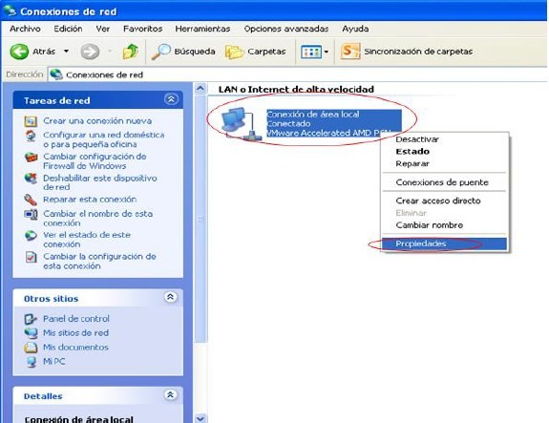

*Figura 16*

* En la ventana de Propiedad de Conexión de área local, en la pestaña General, se debe ubicar sobre el Protocolo Internet (TCP/IP) y dar clic sobre Propiedades.

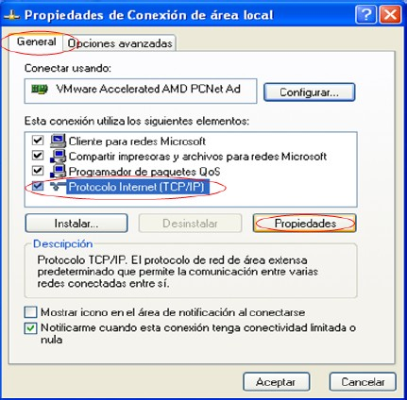

* En la ventana emergente se debe establecer la dirección IP, la máscara de subred y la dirección de puerta de enlace, como se muestra en la figura de modo que coincida con la IP de la red cambiando el ID de host (el último número).

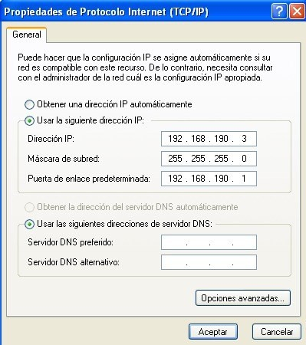

*Figura 18*

* Se da clic en Aceptar y se cierran todas las ventanas que se abrieron con anterioridad.

### Comunicación entre el host Virtual y el PLC

* Se procede a abrir RSLinx Classic, dando clic en Inicio, Rockwell Software, RSLinx, RSLinx Classic.

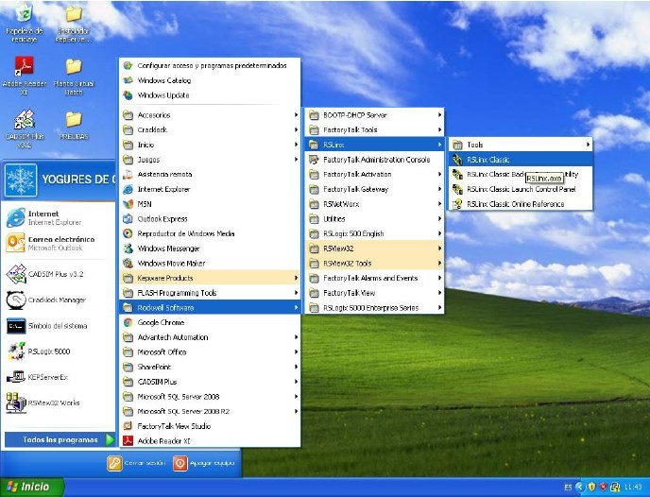

* Se desplegará el asistente de RSLinx Classic Lite, se da clic en el icono de Configure Drivers, luego se despliega la pestaña de los diferentes drivers y se selecciona EtherNet/IP Driver y se da clic en Add New.

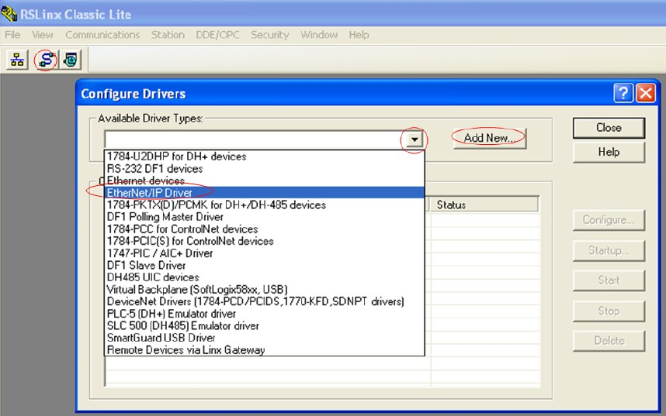

*Figura 20*

* Se debe dar un nombre a la red, en este caso se colocó Ethernet_1 y se da clic en OK.

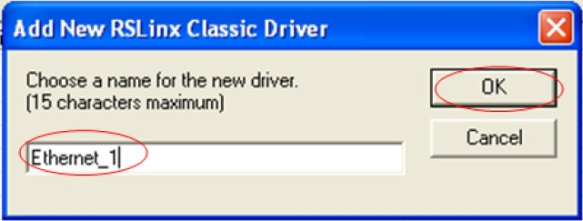

*Figura 21*

* En la venta de Configure Driver: Ethernet_1, se debe seleccionar el adaptador de Ethernet que ya se configuro al principio de la siguiente manera, luego se da clic en Aplicar y luego en Aceptar.

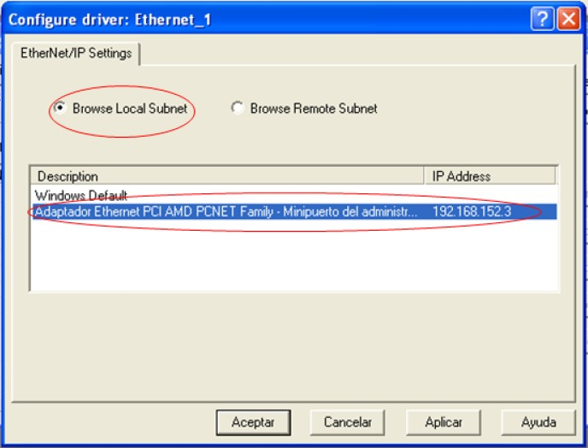

* Si todo está bien, se desplegará la ventana principal y se visualizara la red creada de forma automática con el nombre que se le colocó desde el principio, luego se da clic en la pestaña Close.

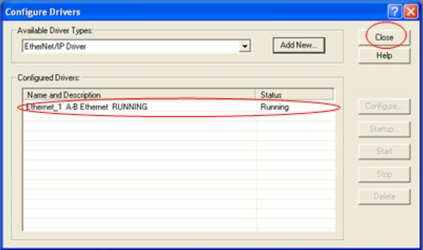

*Figura 23*

* Si se desea cambiarle la IP fija a el módulo EtherNet/IP 1756/ENBT se debe dar clic sobre el icono RSWho en RSLinx Classic, este va a desplegar una ventana de las redes activas, luego se debe buscar la red con el nombre Ethernet_1, y dar clic sobre él, aparecerá el módulo 1756/ENBT con la última IP fijada.

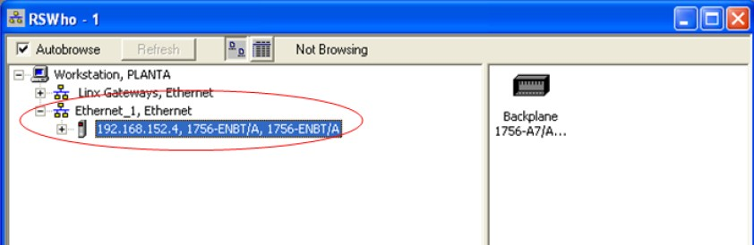

*Figura 24*

* Si se desea cambiar esta IP, se debe dar clic derecho sobre la imagen del módulo y seleccionar Module Configuration, se desplegará un asistente de configuración, en la pestaña Port Configuration, se selecciona en Network Configuration Type Static, y se coloca la IP deseada y la máscara de red.
* Si la configuración fue un éxito, en el módulo 1756/ENBT ahora se podrá visualizar la IP que se configuro, para verificar que el PLC responde correctamente a la configuración de RSLinx Classic, se debe desplegar todas las pestañas para observar los módulos que posee el PLC, se debe observar así.

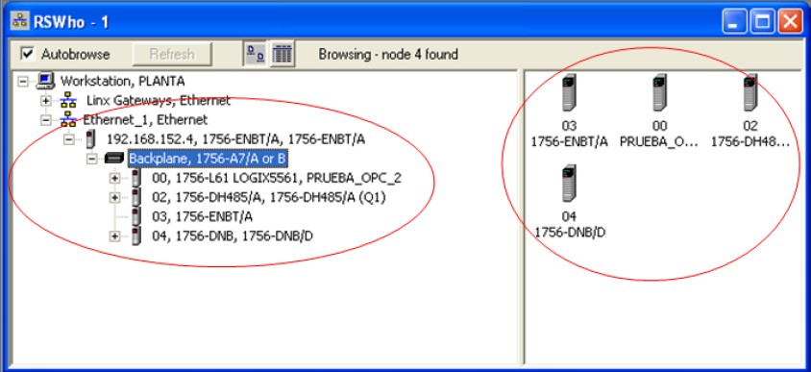

*Figura 25*

Si se observa de esta forma y no salen equis “X” en los módulos se puede afirmar que la configuración de la conexión entre el PLC y el RSLinx Classic fue un éxito, ahora se debe pasar a la prueba de envió de datos, RSLinx Classic se puede cerrar y la red seguirá configurada ya que está se presta como un servicio.

### Prueba de envió de datos entre Host real- Host virtual y PLC.

Esta prueba es fundamental para garantizar que la conexión realizada fue exitosa y no va a existir pérdida de datos, se debe verificar que existe envío y recepción de datos entre el Host real, el Host virtual, el PLC.

* Envió de bytes desde el Host Real hacia el Host virtual y/o PLC.

En el Host real se va a ir a la pestaña Inicio y digitar CMD o símbolo del sistema, para entrar a la terminal del sistema, se desplegará el terminal del sistema. ahora se debe enviar “PING” hacia los otros equipos, para esto se digita en el terminal lo siguiente la palabra PING seguido de la dirección IP donde se quiere enviar el mensaje y dar enter.

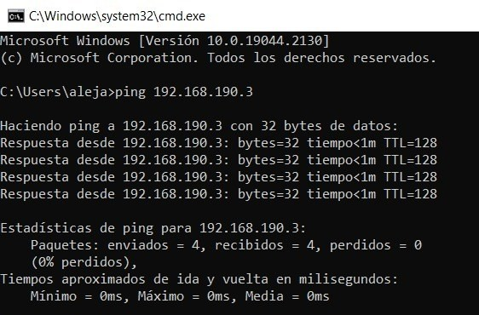

*Figura 26*

Con esto se verifica que el host real pudo enviar 4 bytes desde el host real hasta la máquina virtual, luego se pasa a cerrar el terminal.

Se puede realizar la misma prueba enviando ping desde la máquina virtual al PLC o al Host Real de la misma manera ingresando al terminal desde la máquina virtual.

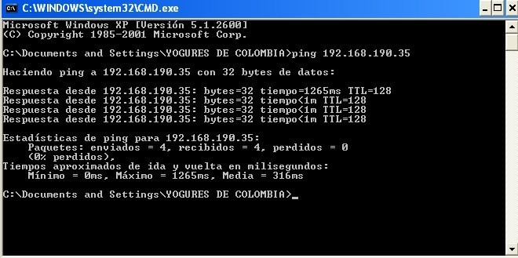

*Figura 27*

Con esto se verifica que la máquina virtual pudo enviar 4 bytes hasta el PLC, luego se pasa a cerrar el terminal.

Para verificar que las direcciones correspondan a la misma red se insertan en la siguiente tabla, y así tener cada una al alcance y garantizar la correcta comunicación.

|  |  |  |  |
| --- | --- | --- | --- |
| **Equipo** | **IP** | **Mask** | **Gateway** |
| Host real | 192.168.190.2 | 255.255.255.0 | 192.168.190.1 |
| Host virtual | 192.168.190.3 | 255.255.255.0 | 192.168.190.1 |
| Modulo  Ethernet/IP 1756/ ENBT | 192.168.190.4 | 255.255.255.0 | 192.168.190.1 |

*Tabla 2*

# LISTA DE CHEQUEO B

## HARDWARE

* + Computador y PLC tienen conexión a la red energética y se encuentran energizados.
  + El cable ethernet se encuentra conectado al PLC y al computador.

## SOFTWARE

* + Las pruebas de envió de Ping entre los Host tuvo éxito, sin pérdida de datos.
  + La máquina virtual corre sin problemas.

# REALIZACION DE LA PRACTICA

Una vez realizados los chequeos y las comunicaciones se procede a la realización de la práctica.

1. Ubicar la carpeta denominada PREDICTOR DE SMITH que se encuentra en el escritorio de la máquina virtual y abrir la subcarpeta PLANTA DE KUMIS CTRL.

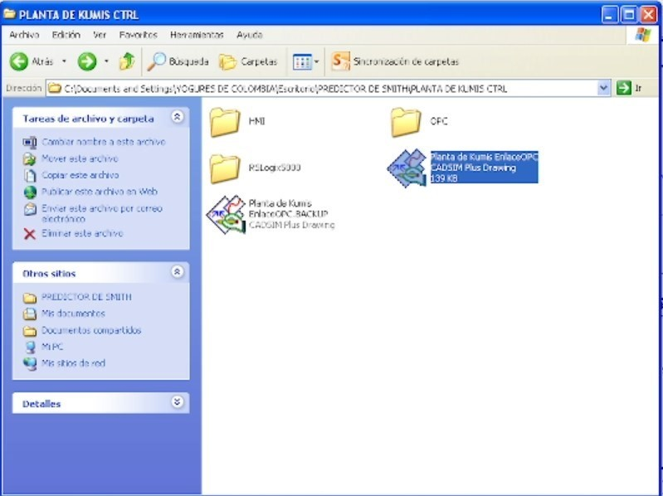

*Figura 28*

1. Abrir el archivo de Rslogix5000 llamado PREDICTOR_DE_SMITH, donde se aloja la lógica de control.

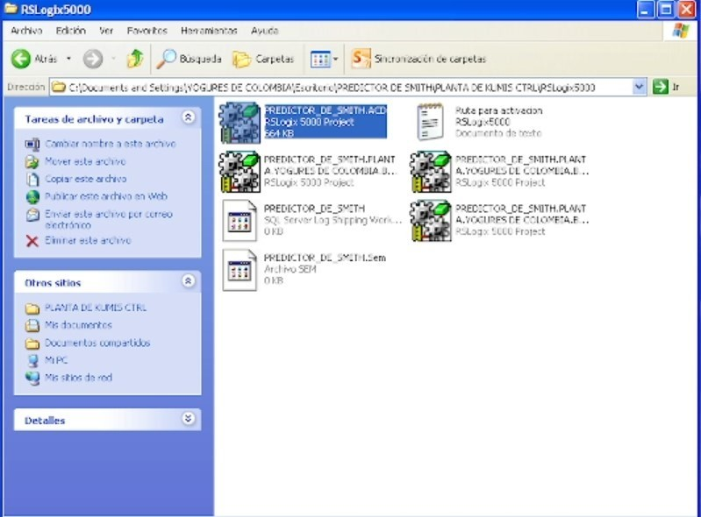

*Figura 29*

1. Una vez abierta la ventana de Rslogix5000, se localiza la en la barra de tareas superior la pestaña denominada COMMUNICATIONS y una vez desplegada la lista se da click en WHO ACTIVE.

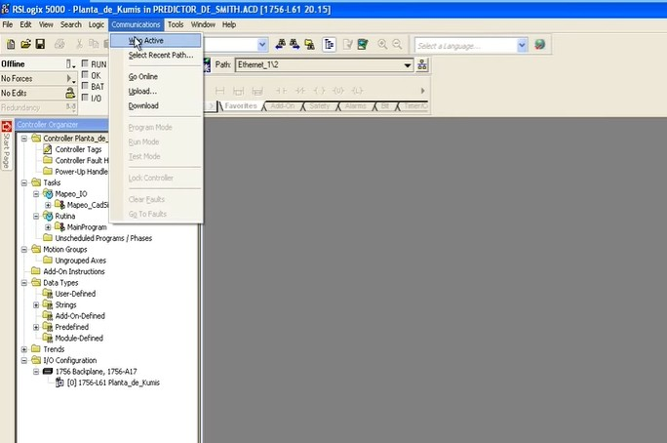

*Figura 30*

1. Una vez desplegada la ventana emergente, se da click en Ethernet_1, o el nombre que se haya asignado a la comunicación con el PLC.

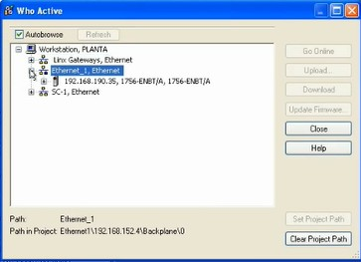

*Figura 31*

1. Se despliegan los ítems emergentes dando click en el + hasta llegar al procesador del PLC denominado LOGIX5561, dando click sobre el y descargar mediante el botón DOWNLOAD.

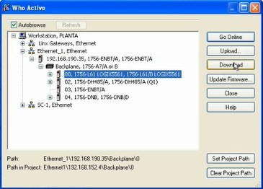

*Figura 32*

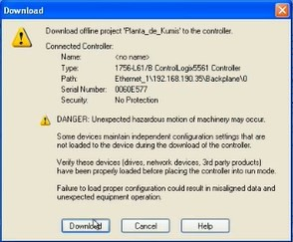

*Figura 33*

1. Una vez descargado el programa sale una ventana emergente donde se pondrá en modo RUN el programa.

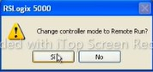

*Figura 34*

### Configuración del servidor OPC

Es necesario realizar la configuración del Servidor OPC para que se pueda enviar y recibir datos entre los componentes.

En la máquina virtual se debe abrir la aplicación KEPSERVEX V4.0, desde la pestaña **Inicio, Todos los programas, Kepware Product, KEPservEX**, se debe desplegar la ventana principal del servidor OPC.

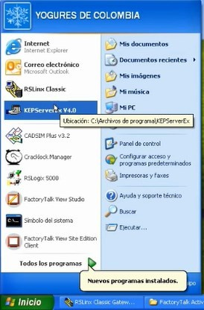

*Figura 35*

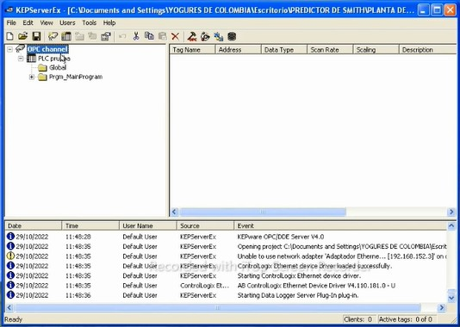

*Figura 36*

1. En la ventana principal del KEPSERVER se da click en el icono Abrir ubicado en la barra de herramientas para posteriormente dirigirse a la carpeta OPC y abrir el archivo allí alojado, denominado OPC_PLANTA_DE_KUMIS. La carpeta OPC se encuentra alojada en la carpeta PLANTA_DE_KUMIS_CTRL que a su vez se encuentra dentro de la carpeta PREDICTOR_DE_ SMITH.

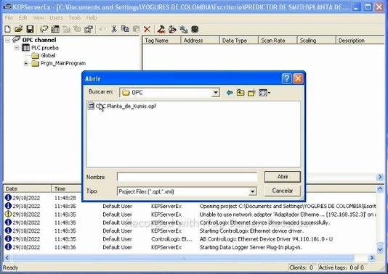

*Figura 37*

1. Una vez se ha abierto el archivo OPC se deben actualizar las variables del servidor dirigiéndose a las propiedades de la pestaña PLC PRUEBA, dando click derecho sobre ella y eligiendo la opción de propiedades.

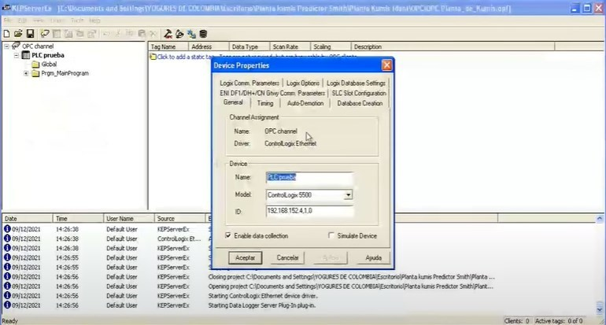

*Figura 38*

1. En la pestaña de propiedades generales se puede verificar y si es el caso cambiar la IP en el campo denominado ID de manera que corresponda a la IP configurada para el PLC.

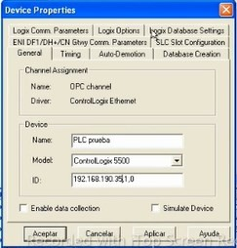

*Figura 39*

1. En la ventana emergente de propiedades se da click en DATABASE CREATION y posteriormente en AUTO CREATE, para de este modo importar las tags.

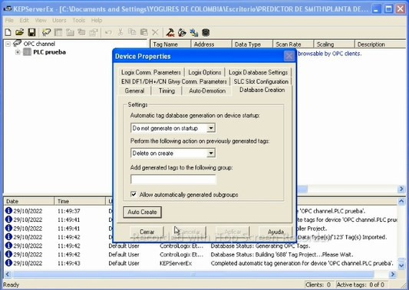

*Figura 40*

1. Antes de abrir el CADSIM PLUS es necesario insertar la llave, esto se realiza dando clic en **Inicio, Cracklock Manager**, luego clic derecho sobre **HASPHL2010.exe**, se selecciona ejecutar, luego se da clic en **Load dump**, y se busca la carpeta **HASP-**

**COPY** en la lista desplegable, y por último se selecciona el archivo ejecutable, con esto es suficiente para que la llave de seguridad quede activa y se pueda trabajar sobre CadSim Plus, además es necesario tener esta llave minimizada.

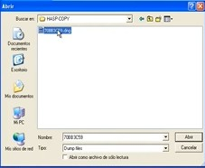

*Figura 41*

1. Posteriormente se procede a abrir el archivo de CADSIM PLUS llamado PLANTA DE KUMIS ENLACEOPC ubicado en la carpeta PLANTA DE KUMIS CTRL.



*Figura 42*

1. En la ventana abierta de CADSIM PLUS se da click en el icono especificar y simular .

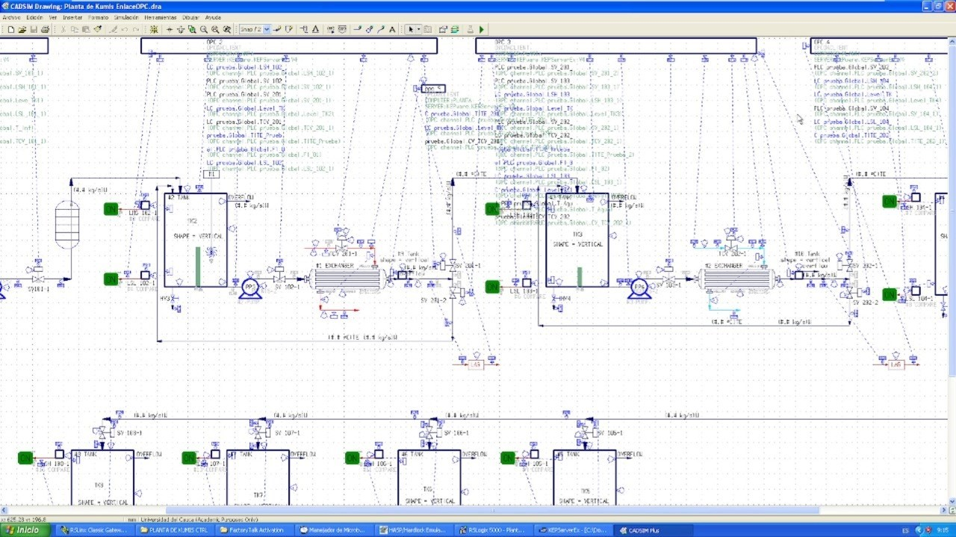

*Figura 43*

1. Posteriormente se abre el cliente HMI alojado en la carpeta HMI.

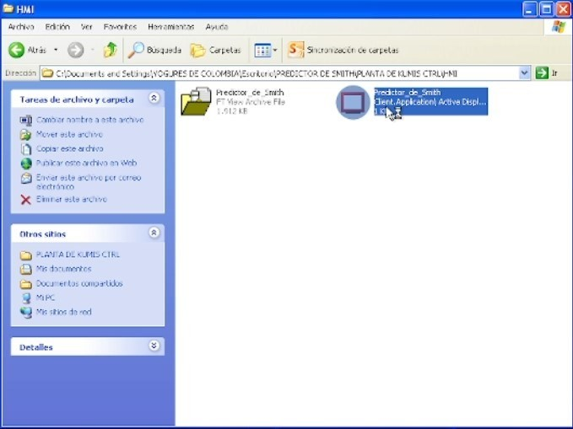

*Figura 44*

1. Se despliega la interfaz para realizar la práctica de control de los dos intercambiadores de calor.

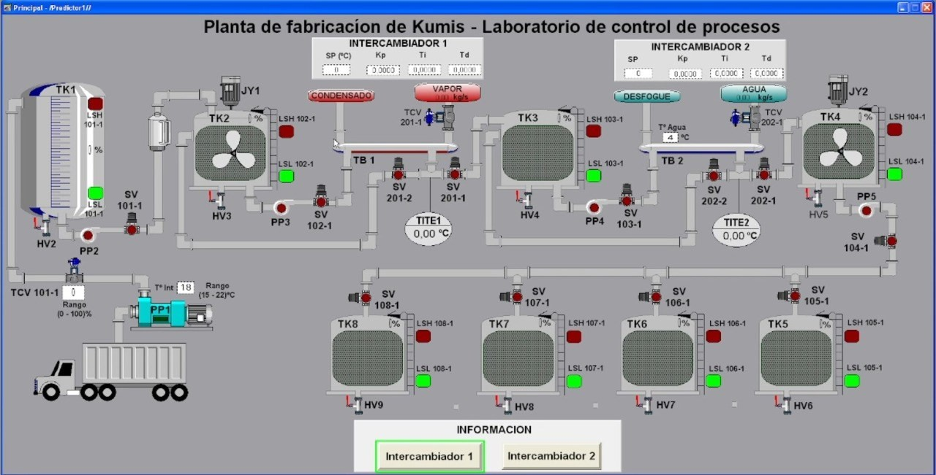

*Figura 45*

1. Una vez se tiene abierto el HMI, se debe dar click en el icono de ejecutar en CADSIM PLUS.

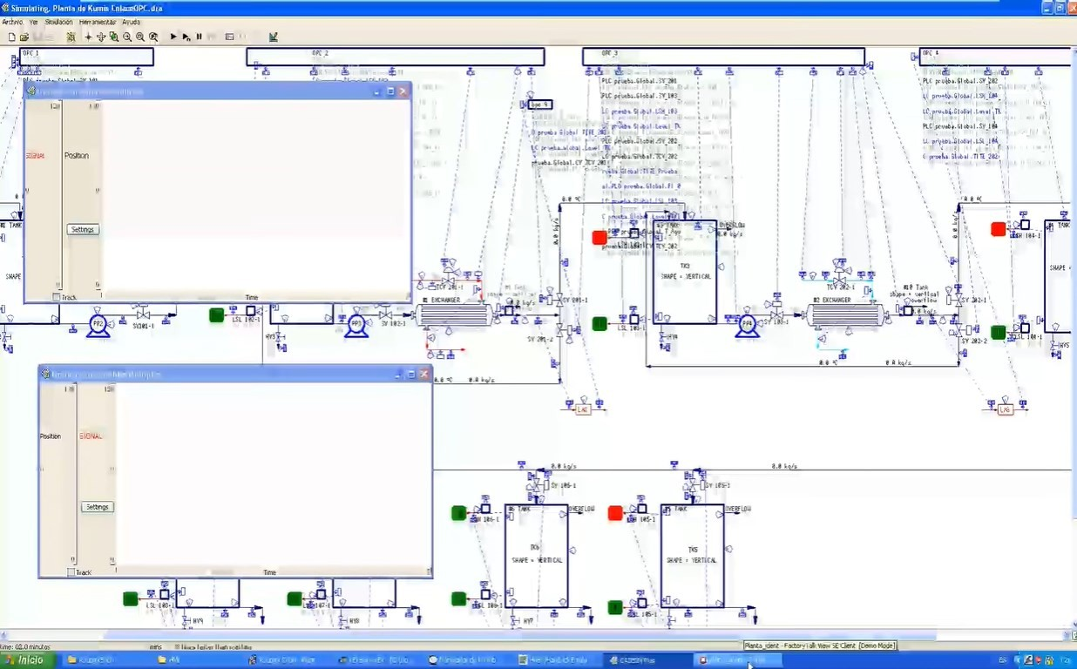

*Figura 46*

1. En el HMI se deben establecer las condiciones iniciales para algunas variables de interés para la práctica, de modo que estas se encuentren dentro del rango

establecido para su correcto funcionamiento y se deben situar los valores para los parámetros del controlador PID para cada intercambiador.

|  |  |  |
| --- | --- | --- |
| **VARIABLE** | **RANGO** | **VALOR** |
| Temperatura de la leche | 15°C – 22°C |  |
| Apertura de la válvula TCV-101-1 | 0% - 100% |  |
| Set Point Intercambiador de calor 1 | 60°C – 65°C |  |
| **Kp Controlador 1** | - |  |
| **Ti Controlador 1** | - |  |
| **Td Controlador 1** | - |  |
| Set Point Intercambiador de calor 2 | 40°C – 45°C |  |
| **Kp Controlador 2** |  |  |
| **Ti Controlador 2** |  |  |
| **Td Controlador 2** |  |  |
| Temperatura del agua | 4°C – 8°C |  |

*Tabla 3*

1. En CADSIM PLUS se encuentran las gráficas correspondientes a la temperatura los intercambiadores de calor y al porcentaje de apertura de las válvulas, a la izquierda se encuentra la gráfica para el intercambiador 1 y a la derecha para el intercambiador 2.

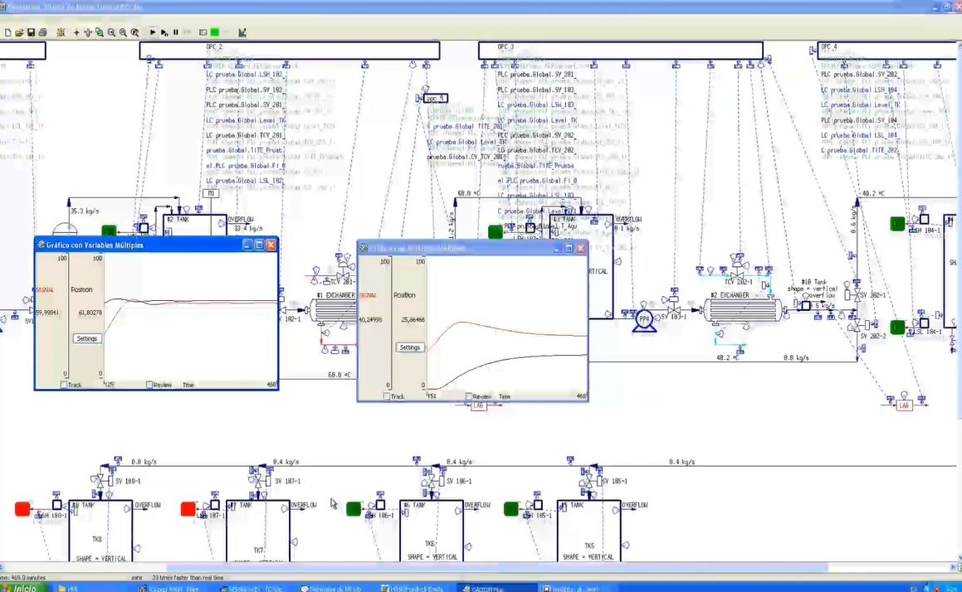

*Figura 47*

1. Una vez la variable controlada se estabiliza en la consigna o set point se simula un disturbio en el flujo de cada válvula de entrada a los intercambiadores para así observar como el esfuerzo de control permite volver a la referencia. Para realizar el disturbio en CADSIM PLUS

se ubica la válvula, se da click y en el recuadro emergente buscar la opción CV_fully_open y modificar su valor de 0.4 a 1 y dar click en sí.

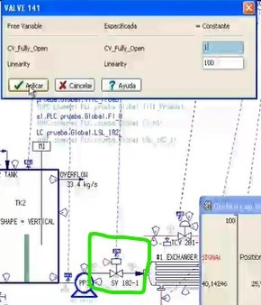

*Figura 48*

1. 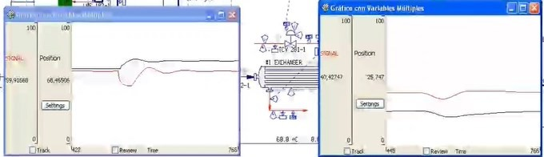Una vez se aplica el disturbio en las gráficas de CADSIMPLUS, se observa la respuesta del sistema.

*Figura 49*

1. Cuando la temperatura se estabiliza en el setpoint se procede a aplicar el disturbio sobre la válvula de entrada para el intercambiador 2 (SV 183-1) modificando su valor de 0.2 a 0.3 y se observa la respuesta del sistema en las gráficas de CADSIM PLUS.

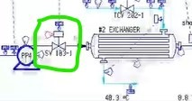

*Figura 50*

# PROCESAMIENTO DE LOS DATOS

Una vez se obtienen los archivos de texto plano con los datos de la respuesta al escalón, se hace uso de la herramienta Matlab para obtener el modelo de la planta de manera más sencilla.

* Lo primero es tomar las columnas de tiempo y de valor de la salida de temperatura de cada intercambiador y formar los vectores en el script de Matlab.



*Figura 51*

* Una vez se tienen los vectores con los datos, se obtienen las gráficas necesarias para la identificación. Primero se evidencia la apertura de la válvula TCV-101-1 donde se aplica el escalón y posteriormente se grafica la curva de respuesta de la temperatura del intercambiador para identificar los valores necesarios para el modelo POMTM.

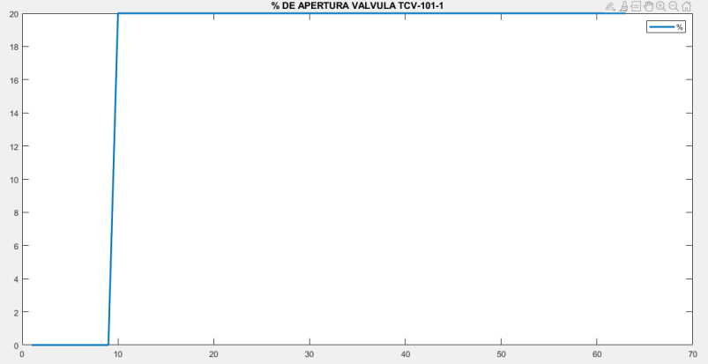

*Figura 52*

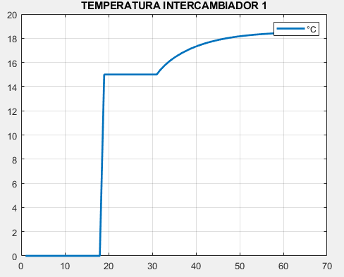

* Mediante la interpretación de la gráfica y el método Smith se calculan la ganancia, el tao y el tiempo muerto para sintetizar el modelo matemático.

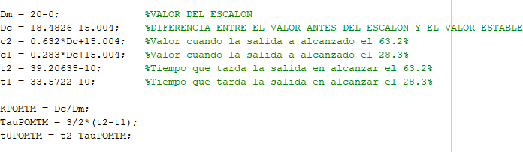

*Figura 54*

* Una vez se cuenta con los parámetros del modelo POMTM de cada intercambiador, se implementa la sintonización de Dahlin en Matlab para obtener los parámetros del controlador PID.

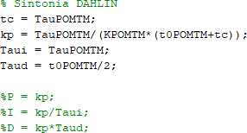

*Figura 55*

* Al ejecutar el código para el intercambiador 1 se obtienen Kp, Taui y Taud para el controlador 1.

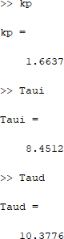

* La segunda parte del código se ejecuta para obtener las constantes del controlador 2 que actúa sobre el intercambiador 2.

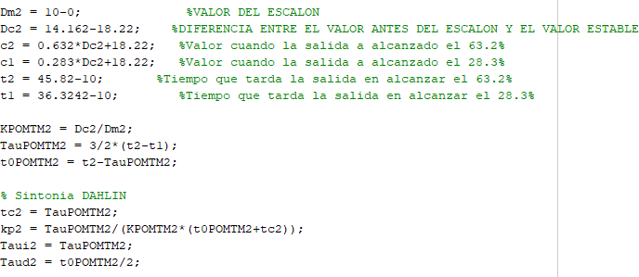

*Figura 57*

* Al ejecutar la segunda parte del código se obtienen las constantes del controlador del intercambiador 2.

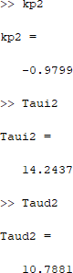

*Figura 58*

* Una vez se obtienen los parámetros de sintonización para cada uno de los de los intercambiadores se ingresan en los recuadros correspondientes en la interfaz del HMI. También se deben ingresar los setpoints dentro de los rangos que se especifican en la tabla 3.

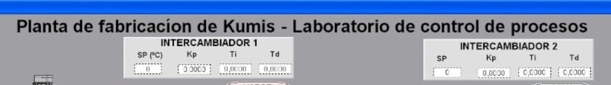

# ANALISIS Y DISCUSIÓN DE DATOS

Listado de preguntas

1. Analizando el comportamiento de las respuestas obtenidas, luego de sintonizar el PID:
   1. ¿Como reacciona el sistema en cada intercambiador al control del PID sintonizado?
   2. ¿Qué comportamiento se presenta en la señal de control?
2. Al elevar o disminuir los valores en P, I o en D que cambio se espera en el esfuerzo de control

1)

2)

3)

1. A partir de que valores en las ganancias, se desestabiliza el sistema, sea el caso de ser marginalmente estable o inestable directamente.

1)

2)

1. ¿Qué tipo de sintonización genera un mejor desempeño para el control del presente caso?
2. ¿Como reacciona cada intercambiador al aplicar el disturbio?

1)

2)

1. ¿Existe algún punto en donde el disturbio generado desestabilice el sistema?

# BIBLIOGRAFIA

* [https://www.studocu.com/es-mx/document/universidad-tecnologica-de-](https://www.studocu.com/es-mx/document/universidad-tecnologica-de-torreon/control-automatico/ejercicio-04-identificacion-de-sistema-con-modelos-reducidos-pomtm/29789704) [torreon/control-automatico/ejercicio-04-identificacion-de-sistema-con-modelos-](https://www.studocu.com/es-mx/document/universidad-tecnologica-de-torreon/control-automatico/ejercicio-04-identificacion-de-sistema-con-modelos-reducidos-pomtm/29789704) [reducidos-pomtm/29789704](https://www.studocu.com/es-mx/document/universidad-tecnologica-de-torreon/control-automatico/ejercicio-04-identificacion-de-sistema-con-modelos-reducidos-pomtm/29789704)
* [http://webdelprofesor.ula.ve/ingenieria/ocamacho/sistemas%20de%20control/CAPI](http://webdelprofesor.ula.ve/ingenieria/ocamacho/sistemas%20de%20control/CAPITULO_%203.pdf) [TULO_%203.pdf](http://webdelprofesor.ula.ve/ingenieria/ocamacho/sistemas%20de%20control/CAPITULO_%203.pdf)